國中 自然與生活科技科 考試卷 ___年 ___班 座號：___ 姓名：__________
一、選擇：
- （ ）一容量為600c.c.的杯子，分別裝入下列三種液體，試問哪一種液體能裝的體積最多？甲.密度為1g/cm³的水；乙.密度為0.8g/cm³的酒精；丙.密度為1.3g/cm³的果汁。 (A)甲 (B)乙 (C)丙 (D)一樣多。
- （ ）下列三種液體，哪一個的質量最重？甲.300mL，密度為1g/cm³的水；乙.400mL，密度為0.8g/cm³的酒精；丙.500mL，密度為0.6g/cm³的果汁。 (A)甲 (B)乙 (C)丙 (D)一樣重。
- （ ）小偉測量某物體的質量與體積，並將測得的數據畫成質量－體積的關係圖，如圖所示，若取500立方公分的此物體，則其質量為多少公克？ (A)500 (B)1000 (C)1500 (D)3000。
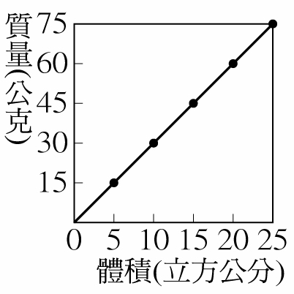
- （ ）小偉測量某物體的質量與體積，並將測得的數據畫成質量－體積的關係圖，如圖所示，則若取510g的此物體，其體積為多少立方公分？ (A)170 (B)150 (C)85 (D)75。
- （ ）使用天平可以精確且客觀的判定物體質量，而有關上皿天平的構造與使用方法，下列敘述何者錯誤？ (A)使用前必須先歸零 (B)待測物體一般都放在左盤 (C)歸零後，再將秤量紙放在秤盤上 (D)質量較大的砝碼，應置於秤盤的中央。
- （ ）怡璇使用砝碼和上皿天平測量物體質量，當天平平衡時，右盤上的砝碼為：50g一個、20g兩個、1g三個；則此物體的質量應為多少g？ (A)71 (B)71.0 (C)93 (D)93.0。
- （ ）下列哪些是天平使用時，應該注意的事項？甲.應以砝碼夾夾取砝碼，不可用手直接拿取；乙.秤量化學藥品時，必須先將秤量紙放置於秤盤上，歸零之後，再放置藥品；丙.若砝碼生鏽則不應取用，以免造成誤差。 (A)甲乙丙 (B)甲乙 (C)乙丙 (D)甲丙。
- （ ）小信將物體放在天平的左盤，於右盤放上等質量的砝碼，當天平達平衡時，右盤的砝碼數量如圖所示，則此物體的質量為多少公克？
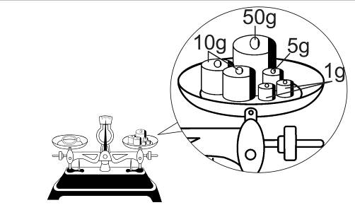
(A)57.0公克 (B)63.0公克 (C)77.0公克 (D)86公克。
- （ ）小芳用天平測量一個小熊布娃娃的質量，當天平平衡時，右盤中有10公克砝碼兩個，2公克砝碼一個，則小熊的質量應為多少公克？ (A)22公克 (B)22.0公克 (C)222公克 (D)222.0公克。
- （ ）有一天平，當左右兩盤均是空盤時，右盤下沉，則使用此天平前，應該如何歸零？ (A)將右邊校準螺絲旋出 (B)將右邊校準螺絲旋入 (C)將左邊校準螺絲旋入 (D)不論將哪一邊的校準螺絲位置向外旋出，均可達到歸零的目的。
- （ ）使用天平時，必須注意減少誤差，則有關天平的操作，下列敘述何者正確？ (A)砝碼雖然生鏽，但是不會影響天平測量的準確度 (B)秤量粉末狀的化學藥品時，應在秤盤上加放秤量紙 (C)天平若移到月球上將不能使用，因為月球上為無重力狀態 (D)為了方便操作，可以用手直接拿取砝碼。
- （ ）將1公斤的鐵與1公斤的棉花做比較，下列敘述何者錯誤？ (A)兩者的質量相等 (B)鐵塊的體積較小 (C)棉花的密度較大 (D)兩者放在天平兩端，天平將保持平衡。
- （ ）量筒中裝有質量1360g、體積100c.c.的水銀；若倒出80c.c.，則量筒中剩餘水銀的密度是多少？ (A)10.9g/cm³ (B)13.6g/cm³ (C)1.36g/cm³ (D)68g/cm³。
- （ ）小威利用天平測量量筒裝水後的質量，並逐次在量筒中加水，依序測得水與量筒的總質量和體積的關係如表，請問水的密度約為多少？
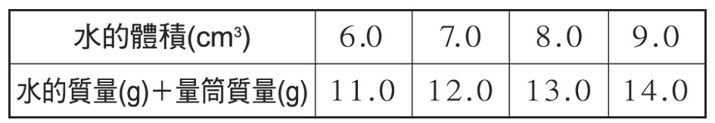
(A)1.0g/cm³ (B)2.0g/cm³ (C)3.0g/cm³ (D)資料不足，無法計算。
- （ ）小朱利用天平測量量筒裝水後的質量，並逐次在量筒中加水，依序測得水的體積與量筒的總質量關係，如附表所示，請問量筒的質量約為多少？
(A)4.0g (B)5.0g (C)6.0g (D)7.0g。
- （ ）根據質量(M)與體積(V)的關係判斷，下列哪一個物體可能與其他三種不同？ (A)M＝24g、V＝12cm³ (B)M＝12g、V＝6cm³ (C)M＝8g、V＝2cm³ (D)M＝6g、V＝3cm³。
- （ ）密度會因為何種因素改變而有所變化？甲.將物體切半；乙.改變物體形狀；丙.溫度高低；丁.物質種類。 (A)甲乙 (B)乙丙 (C)丙丁 (D)甲乙丙丁。
- （ ）家齊做甲液體凝固的實驗，在試管中注入19cm³、密度1g/cm³的甲液體，若甲液體凝固時，體積增加1cm³，則甲液體凝固時的密度應為何？ (A)0.9g/cm³ (B)0.95g/cm³ (C)1.0g/cm³ (D)1.1g/cm³。
- （ ）天平的左右兩稱盤各有一個實心物體，此時天平保持平衡，如圖所示，則根據此圖判斷，下列哪一項敘述正確？
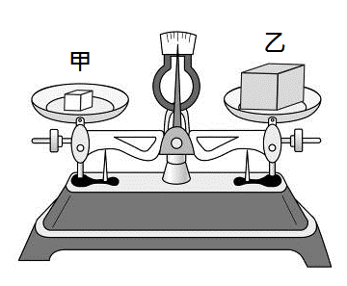
(A)甲的密度大於乙 (B)甲的質量小於乙 (C)甲的體積等於乙 (D)甲、乙屬於同一種物質。
- （ ）已知空氣的密度是0.0013公克∕立方公分；假設空無一物的教室長15公尺、寬10公尺、高4公尺，則空教室裡的空氣總質量約為多少公斤？ (A)0.78 (B)150 (C)600 (D)780。
- （ ）小明進行某次實驗時使用50毫升的量筒，利用滴管注入15毫升的水，測得量筒加水的質量為40公克，試推算此量筒質量為何？(已知水的密度為1公克∕立方公分，1毫升相當於1立方公分) (A)15公克 (B)25公克 (C)40公克 (D)50公克。
- （ ）已知冰的密度為0.9g/cm³，今取180g的冰投入200g的水中，當冰完全熔化後，杯中水的總體積為多少cm³？ (A)360 (B)380 (C)400 (D)422.2。
- （ ）密度9.0g/cm³的銅塊540g，投入盛滿酒精的容器內，溢出48g的酒精，則酒精的密度為多少g/cm³？ (A)0.8 (B)1 (C)1.2 (D)9。
- （ ）甲、乙兩物體的體積比為2：3，質量比為1：4，則甲、乙兩物體的密度比為何？ (A)1：4 (B)2：3 (C)3：8 (D)8：3。
- （ ）赤幕用天平測得空量筒的質量為45公克，然後注入50c.c.的不知名液體，測得量筒和不知名液體的總質量為90公克，則此不知名液體的密度為多少公克∕立方公分？ (A)1.25 (B)1.1 (C)0.9 (D)0.75。
- （ ）在一已歸零的上皿天平左端置一物體，而在右端置一標示為20公克的生鏽砝碼，若此時天平呈水平靜止，則物體質量大小與20公克比較應為何？ (A)較大 (B)較小 (C)相同 (D)資料不足，無法比較。
- （ ）已知鐵塊的密度大於木塊，則相同質量的鐵塊和木塊製成實心圓球時，何者體積較大？ (A)木塊 (B)鐵塊 (C)兩者一樣大 (D)資料不足，無法判斷。
- （ ）下列關於密度的敘述，何者正確？ (A)水的密度比水銀的密度小 (B)物質密度越小，則質量越輕 (C)物體的密度越大，則質量越重 (D)物體的質量與密度無關。
- （ ）甲、乙兩物體，體積比為4：3，密度比為2：1，則甲乙兩物體的質量比為多少？ (A)8：3 (B)4：3 (C)3：2 (D)2：3。
- （ ）使用歸零後的等臂天平來測量物體的質量，當達平衡時，右盤中有一個10公克的砝碼，三個2公克的砝碼，且騎碼在天平橫梁的第十五個刻度線上。假設天平的橫梁上每一刻度代表0.1公克，則左盤待測物體的質量為多少公克？ (A)17.50 (B)17.55 (C)15.50 (D)15.55。
- （ ）圖示為等臂天平和上皿天平，則關於兩種天平的敘述，下列何者正確？ (A)等臂天平指針左偏，表示左盤內物品質量較大 (B)上皿天平指針右偏，表示右盤內物品質量較大 (C)等臂天平秤量藥品時不需使用秤量紙 (D)上皿天平附有一橫梁與騎碼。
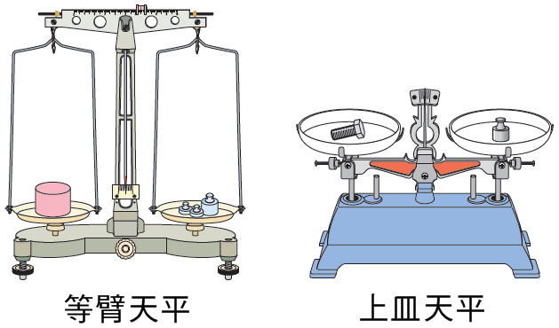
- （ ）使用三梁天平，將待測物體置於秤盤內，移動騎碼直到橫梁達到水平時，如何讀出物體的質量？ (A)螢幕顯示的數值即為物體的質量 (B)右盤砝碼加騎碼的質量和 (C)右盤砝碼的質量和 (D)所有橫梁上騎碼的讀數和。
- （ ）小俐撿到一枚金屬戒指，他想判斷這枚戒指是由哪一種金屬所製成的，於是利用天平及排水法測得此枚戒指質量26.25g、體積2.5cm³，對照表中密度，試問小俐撿到的是哪一種戒指？
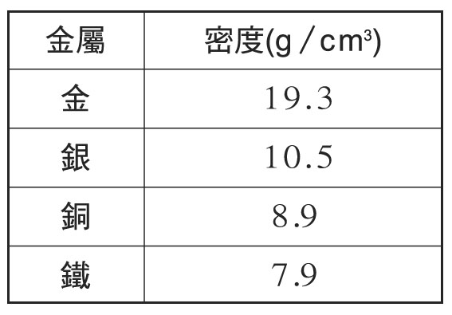
(A)金戒指 (B)銀戒指 (C)銅戒指 (D)鐵戒指。
- （ ）阿宏把同一塊黏土捏成各種不同的形狀，分別放在天平上測質量，結果如圖，則m₁、m₂、m₃、m₄的大小關係為何？ (A)m₁最小 (B)m₂最大 (C)m₃最大 (D)四者一樣大。
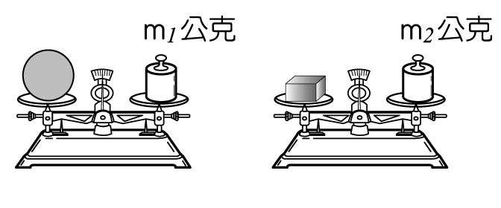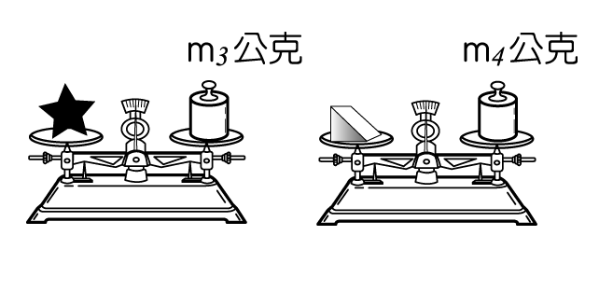
二、題組：
- 今以量筒盛水，分別測量五次，這五次測得的水體積與總質量(量筒＋水)的關係如表，請回答下列各題：
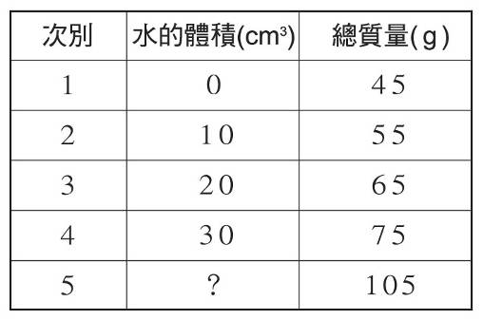
( )(1)空量筒的質量應該為多少公克？ (A)45 (B)55 (C)65 (D)75。
( )(2)水的密度應該為何？ (A)0.8g/cm³ (B)1g/cm³ (C)2.5g/cm³ (D)5.5g/cm³。
( )(3)第五次測量時，水的體積應該為多少立方公分？ (A)30 (B)45 (C)50 (D)60。
- 佳穎從實驗室的冰箱中取出一個邊長2公分的正立方體冰塊，放在電子天平上秤得質量為7.2公克，緊接著，將此冰塊放入盛有20mL水的量筒中，等冰塊完全熔化，若不考慮秤量質量過程中冰塊的熔化，請回答下列問題：
( )(1)冰塊的密度應該為多少g/cm³？ (A)0.8 (B)0.9 (C)1 (D)2.5。
( )(2)整個冰塊完全融化完時，量筒中水的體積應該為多少mL？ (A)7.2 (B)20 (C)22 (D)27.2。
- 如圖，天平保持水平靜止，指針指在中央刻度線上，試回答下列問題：
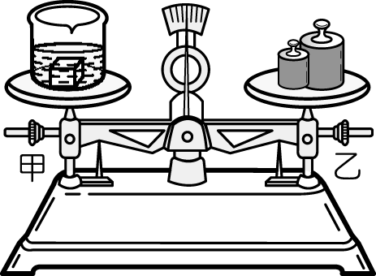
( )(1)若取下物體與砝碼，發現指針偏向左方，則測得的物體質量與實際的物體質量之比較，下列何者正確？ (A)測得的物體質量較大 (B)實際的物體質量較大 (C)兩者一樣大 (D)無法比較。
( )(2)承上題，此時應該要如何調整，才可以使其重新歸零？ (A)甲螺絲、乙螺絲都向左移相同距離 (B)甲螺絲保持固定、乙螺絲向右移 (C)甲螺絲向左移、乙螺絲向右移相同距離 (D)甲螺絲向右移，乙螺絲向左移相同距離。

